界面最下面的是器件库，包括网络设备、端系统、连线等。

其中网络设备，又包含路由器、交换机、安全设备、无线设备等。使用鼠标拖放，就可以把一个设备安放到中间的窗口，用户构建网络。

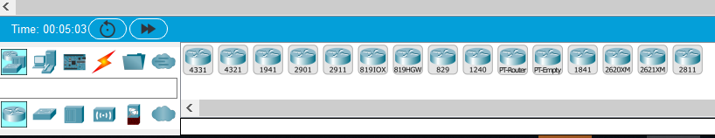

**一、网络设备配置**

双击某个具体的设备可以查看设备的具体信息，双击后将显示以下的界面（以路由器1941为例）：

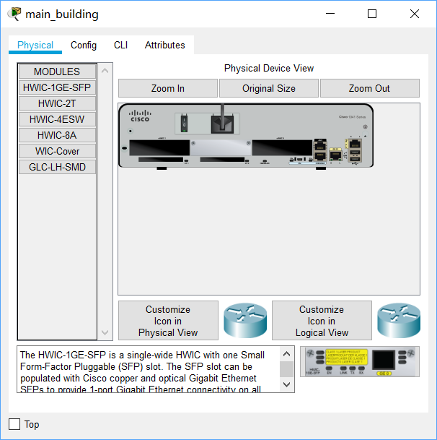

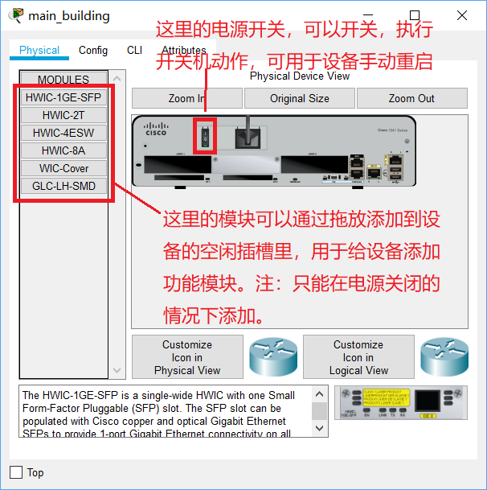

下图就是添加了模块后的结果。注：本实验不需要添加额外的模块。

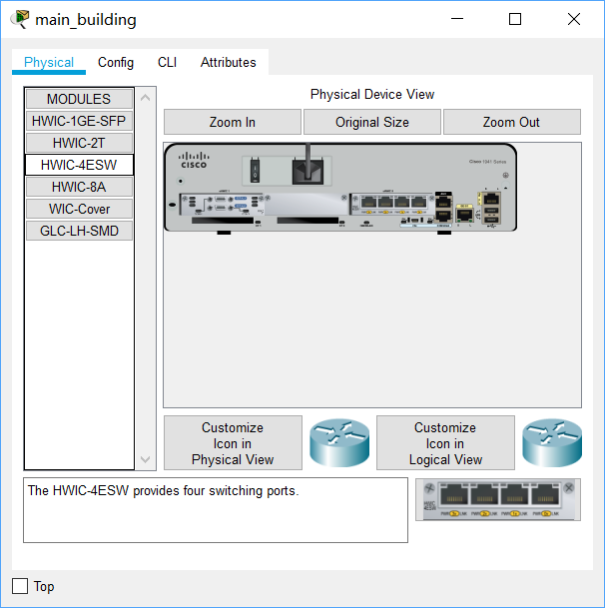

可以通过config页面查看设备所具有的端口。

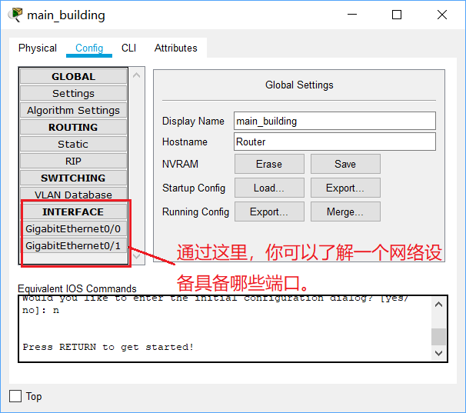

下图是在两个插槽里添加了两个模块后，设备具有的接口，可以看出，由于添加了模块，接口增加了。

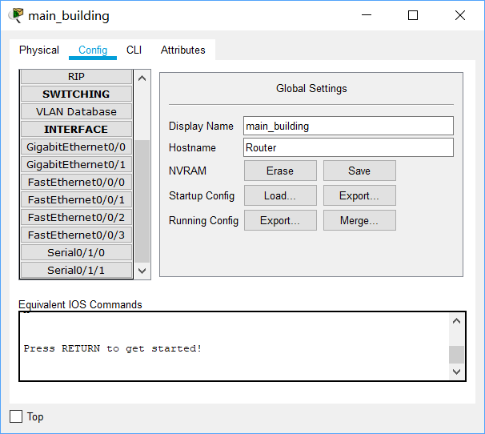

其中FastEthernet是指100M快速以太网接口，GigabitEthernet是指1G以太网接口，Serial是串行接口。串行接口用于互联广域网路由器。

GigabitEthernet0/1 前面的0，表示端口所在的模块，后面的1表示该接口在该模块中的序号。

Serial0/1/0 左边0表示框号，中间的1，表示模块所在的插槽，最后的1表示接口在模块中的序号。

是在下面这个界面进行相关配置：CLI（IOS Command Line Interface）

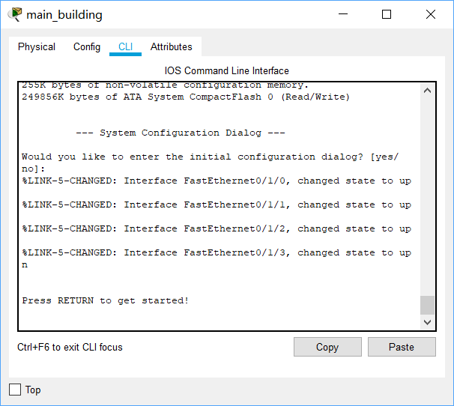

配置的时候，一定要确认，每条链路到底是连接到设备的哪一个端口上的！确认方法如下：把鼠标放在线段上面，就会显示线段两端连接的接口，如下图所示：

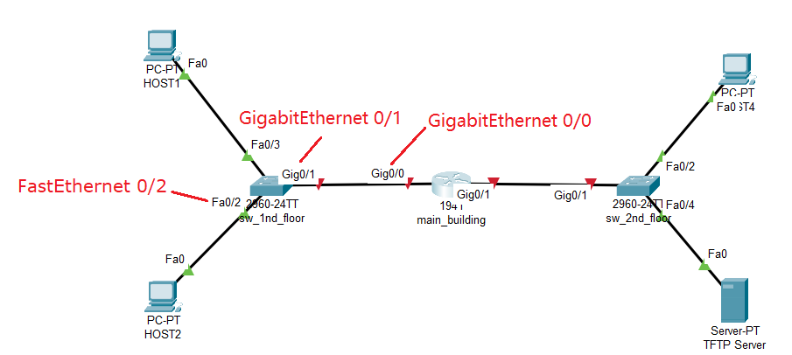

配置完成后，注意链路的状态，如果是红点，表示连接不正常。下图就是由于路由器的两个端口没有激活，所以链路不能正常连接，显示红色。

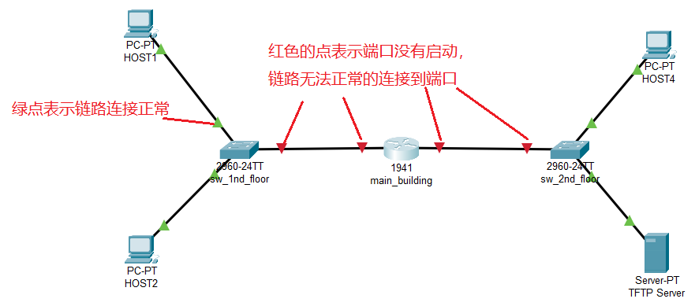

配置完成务必使用write命令保存设置，否则容易丢失。

**二、主机配置**

双击主机图标，在弹出界面的“Config”页面，选择网口“FastEthernet0”配置主机的IP地址。

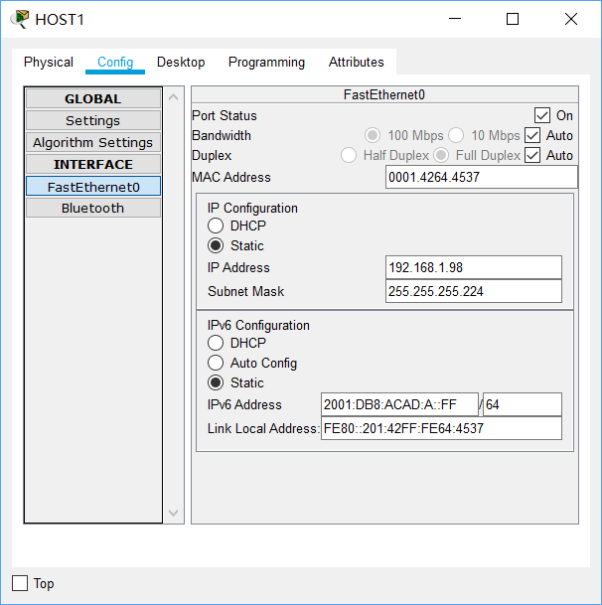

然后，“Config”页面，选择网口“Settings”配置主机的网关等参数。

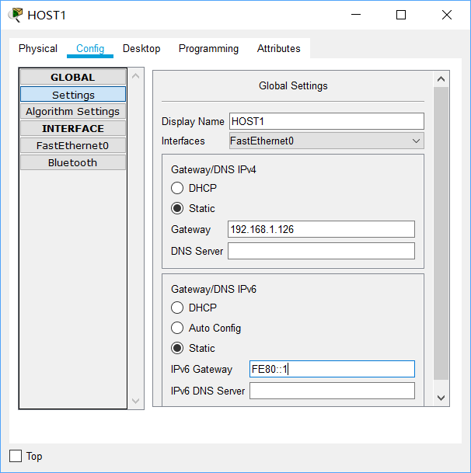

对于服务器，可以开启相关的服务。比如本次实验需要的TFTP服务（默认是开启的）。可以用服务的“Services”页面检查相关服务是否开启。

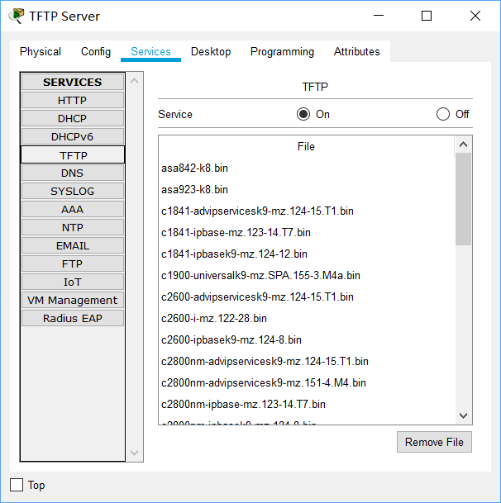

**三、验证**

验证主机时间是否可以相互ping通。

1. 选择主机的“Desktop”页面的“Command Prompt”，打开cmd窗口

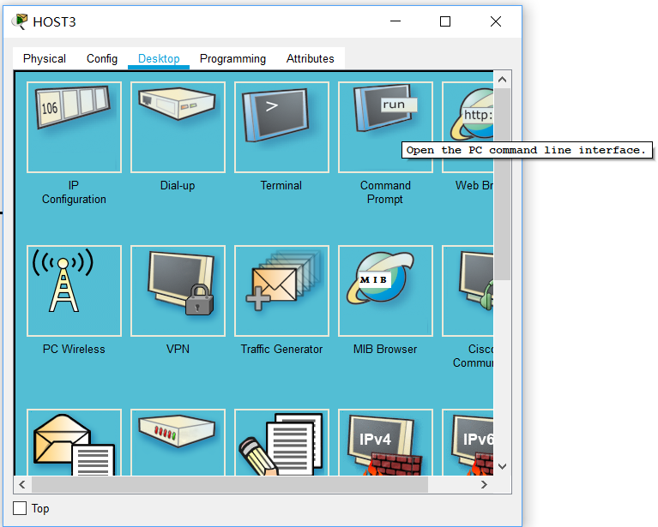

在打开的cmd窗口，ping其余3台主机

先用IPV4的ping命令

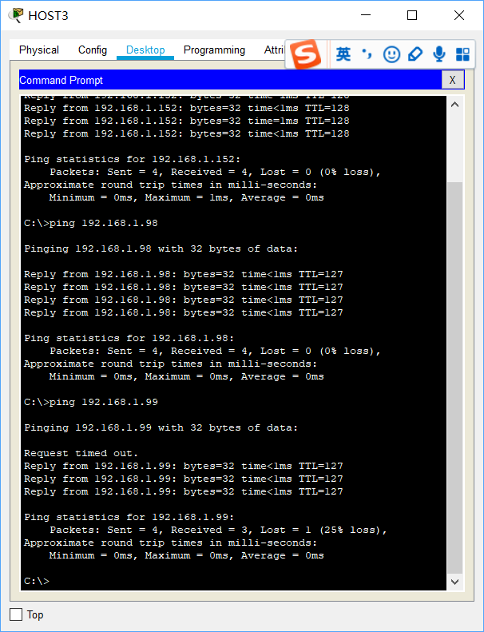

Ping IPV6地址

